1. Вступ. Етапи проектування
Виконання будь-якої роботи, особливо творчої, відбувається за певним планом. Виконується необхідна документація та подається необхідна інформація про процес створення виробу. Ця діяльність має назву – проект.
На виробництві під проектом розуміють сукупність документації, яка необхідна для реалізації задумки. Над виробничим (промисловим) проектом працюють фахівці: інженери, дизайнери, технологи, економісти тощо. Виробничий проект – це комерційний продукт, який можна продавати та купувати.
Навчальний проект передбачає не лише створення ідей, документації, а й виготовлення та випробування виробу.
Проект передбачає створення ідеї нового виробу, виготовлення його та оформлення відповідної документації. Виконання проекту визначається етапами та стадіями проектування. Коротко розглянемо їх.
На першому етапі, організаційно-підготовчому, виконується підготовча робота до виконання творчої роботи та виготовлення виробу. Визначається завдання (виріб) для проектування та доцільність виконання проекту. Формулюються вимоги до проектованого виробу. Створюється банк ідей та пропозицій.
На конструкторському етапі виконується основна творча діяльність: вироблення власних ідей та вибір остаточного варіанту, розробка ескізів та креслень деталей, розробка ескізів оздоблення, розробка технологічного процесу у вигляді таблиць.
Третій етап, технологічний, передбачає виготовлення виробу згідно плану виконання роботи та технологічної послідовності виготовлення деталей та виробу в цілому. Під час виконання етапу в технологічну послідовність можуть вноситися необхідні корективи, які зазначаються у відповідному місці. Корективи можуть вноситися відносно інструментів та пристосувань, більш раціональної послідовності тощо.
Останній етап, заключний, найменший за обсягом часу. По-перше, слід виконати випробування виготовленого виробу на відповідність поставленим вимогам та написати висновок. По-друге, відбувається презентування проекту та підводяться підсумки.
Етапи та стадії проектування
Перший етап – організаційно-підготовчий.
Стадії:
• розробка плану виконання проекту;
• пошук виробу;
• обґрунтування проекту на виріб;
• формування банку ідей.
Другий етап – конструкторський.
Стадії:
• вироблення ідей та варіантів;
• складання ескізного малюнка остаточного варіанту виробу;
• виконання ескізів деталей проектованого виробу;
• вибір конструкційних матеріалів;
• розробка технологічної послідовності виготовлення виробу;
Третій етап – технологічний.
Стадії:
• виконання технологічних операцій, передбачених технологічним процесом з дотриманням технологічної, трудової дисципліни, культури праці.
Четвертий етап – заключний.
Стадії:
• порівняння і випробування проектованого виробу, порівняння виготовленої конструкції із запланованою.
− презентація творчої діяльності та проектовано виробу.
Нижче наведемо орієнтовний зміст проекту (пояснювальної записки, документації).
Варіант 1.
Зміст
1. Організаційно-підготовча частина
1.1 Історичні відомості
1.2 План виконання проекту
1.3 Обґрунтування проекту на виріб
1.4 Створення банку ідей та виробів-аналогів
1.3. Аналіз виробів-аналогів
2. Конструкторська частина
2.1 Складання ескізного малюнка та ескізів деталей остаточного варіанту виробу, складання композиції виробу,
2.2 Вибір конструкційних матеріалів
2.3 Розробка технологічної послідовності виготовлення виробу,
3 Заключна частина
3.2 Економічний розрахунок.
3.3 Порівняння і випробування проектованого виробу. Висновки.

Варіант 2.
Зміст
1. Вступна частина
1.1 Історичні відомості
1.2 План виконання проекту
1.3 Вимоги до проектованого виробу
2. Основна частина
2.1 Аналіз виробів-аналогів
2.2 Конструювання власного виробу
2.3 Технологічна послідовність виготовлення виробу
2.4 Розрахунок собівартості виробу
3. Висновки
4. Додатки

Слід відмітити, що запропоновані варіанти змісту є орієнтовними і можуть містити зміни. Деякі пункти змісту за потреби слід укрупнювати, деякі, навпаки, розбивати на більш дрібні підпункти.

Приклад. Пункт «Конструювання власного виробу» можна розділити на декілька. Перший має назву «Загальний вигляд та специфікація», другий – «Ескізи деталей», третій – «Композиції оздоблення деталей».

Можна додати, наприклад, пункт з теоретичними відомостями про конструкційні матеріали або цікавою технологією виготовлення окремих деталей.
2. Організаційно-підготовчий етап

В першу чергу складається орієнтовний план виконання проекту із зазначенням основних етапів та стадій (видів діяльності).
Орієнтовний план виконання роботи записують у вигляді таблиці. Терміни слід ставити з невеликим запасом. Колонку «Дійсний термін виконання» заповнює учитель.
Нижче зразки планування роботи.
Варіант 1.
План виконання проекту
№ | Вид діяльності | Орієнтовний термін виконання | Дійсний термін виконання
1. | Пошук виробу для проектування та обґрунтування вибору теми проекту.
2. | Пошук історичних відомостей та формування банку ідей.
3. | Формулювання вимог до виробу.
4. | Конструювання проектованого виробу (ескізи та креслення).
5. | Виконання орієнтовної технологічної послідовності виготовлення деталей.
6. | Виготовлення деталей виробу та складання їх у конструкцію.
7. | Внесення поправок у документацію.
8. | Випробовування.
9. | Захист проекту.

Варіант 2.
План виконання проекту
1. Обрати тему проекту.
2. Обговорити тему проекту з батьками на предмет необхідності такого виробу, його практичного застосування, виділення коштів на придбання матеріалів та інструментів.
3. Вивчити якомога більше літератури з обраної теми.
4. Знайти цікавий історичний матеріал з обраної теми.
5. Розглянути можливі варіанти виконання практичної частини проекту.
6. Розробити власну конструкцію виробу.
7. Розробити документацію для виготовлення виробу.
8. Виготовити виріб.
9. Оформити пояснювальну записку.
10. Захистити проект.

Визначається об'єкт проектування. Він може бути заздалегідь повідомленими учителем. А інколи учитель може дати орієнтири для пошуку виробу. Наприклад, виріб, виготовлений зі шматка деревини та додатковими елементами з листової сталі або дроту. Такими виробами можуть бути: серветниця, настільна візитниця, підставка під мобільний телефон тощо. Можуть надаватися більш конкретні орієнтири: максимальні розміри деталей, кількість деталей, конструкційні матеріали тощо.
Перед тим, як виконувати пошукову діяльність, конструювання та виготовлення виробу слід обґрунтувати проект. В інакшому випадку буде даремно затрачений час на виготовлення проектованого виробу, конструкційні матеріали та матеріали для оздоблення.
Під обґрунтуванням слід розуміти тези, які вказують на доцільність та необхідність виготовлення та використання виробу, можливості використання виготовленого виробу. Для виконання даного пункту можна підключити батьків (дідуся, бабусі та інших рідних) та уважно вислухати їх пропозиції.
Приклад: «У наш час залишати вхідні двері в квартиру незамкненими, коли нікого немає в ній, просто нерозумно. Тому ключі – необхідний атрибут у повсякденному житті людей. Але існує проблема: як це часто буває, не всі люди пам'ятають, де знаходяться їхні ключі. Особливо гостро проблема постає у випадку великої сім'ї або людей похилого віку. На мою думку, найкращий вихід із подібної ситуації – прийшовши додому, завжди класти ключі на одне й те саме місце».
До виробу, що проектується, слід сформулювати ряд вимог. Для виробів декоративного (естетичного) призначення на перше місце ставиться вимога естетичності. До таких виробів відносимо панно, декоративні тарілки, ікебани, прикраси тощо.
Для виробів з цілком конкретним використанням ставиться на перше місце вимога функціональності. Утилітарні вироби: млинок для сипучих продуктів, годівниця та ін.
Є група виробів з утилітарним та декоративним призначенням: ваза, полиця, вішалка, підставка для ключів, серветка, скринька, сумочка для мобільного телефону тощо.
Наведемо орієнтовний перелік вимог до виробів:
− функціональність
− естетичність
− мала кількість деталей
− міцність конструкції
− наявність оздоблення
− зручність у використанні (ергономіка)
− відповідність традиціям
− оригінальність форми
− оригінальність конструкції
− довговічність
− доступність конструкційних матеріалів
− мала собівартість
− безпечність у використання
− простота виготовлення
− простота з'єднань деталей
3. Формування банку ідей
А. Інформаційні джерела
Після визначення об'єкту проектування слід зайнятися творчим процесом. Однак більш продуктивною творча діяльність буде тоді, коли буде використаний досвід інших людей, які працювали в такому ж напрямку. Щоб знову не винаходити велосипед, слід ознайомитися з конструкціями, особливостями функціонування, матеріалами та формами уже створених виробів. Найкраще вирішити дану проблему допоможуть різноманітні малюнки, фото, схеми та інша графічна інформація.
Де шукати зображення?
Їх слід шукати в періодичних виданнях та спеціальній літературі. З паперовими джерелами зручно працювати в бібліотеках. Багато цікавої інформації міститься в журналах «Юный техник», «Моделист-конструктор», «Сам», «Сам себе мастер», «Сделай сам» та інших. Однак процес пошуку займає занадто багато часу. Необхідно переглядати підшивки за роки.
Зручним, швидким та продуктивним є пошук інформації за допомогою мережі Internet та пошукових систем. Поширеними та зручними є пошукові сервіси (системи) Яндекс та Google. Вони мають можливість виконувати пошук різної інформації (графічна, веб-сторінки, відео). Кожна система має свої «ізюминки», однак процес пошуку майже ідентичний.
Б. Технологія пошуку в мережі Internet
Розглянемо детально процес пошуку інформації за допомогою інформаційно-комунікаційних технологій. Шукатимемо все про вазу.
В адресний рядок браузера (Opera, Internet Explorer, Mozilla Firefox, Safars та інші) вводимо з клавіатури адреси пошукових сервісів. Для пошукової системи Яндекс вводимо http://yandex.ru. Для Google вводимо наступну адресу http://google.com.ua.
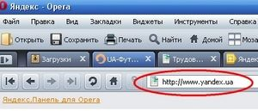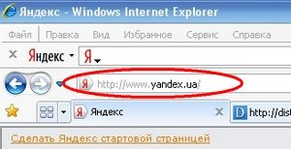
Відкриються сторінки з формою пошуку та налаштувань. У рядок для пошуку з клавіатури вводимо слово, яке нас цікавить - ваза. Можна вводити словосполучення (виготовлення вази, ваза своїми руками тощо).
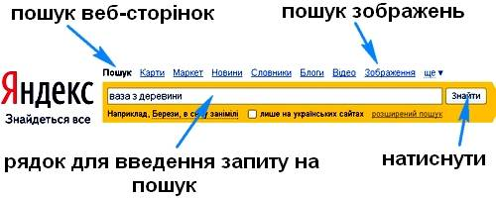

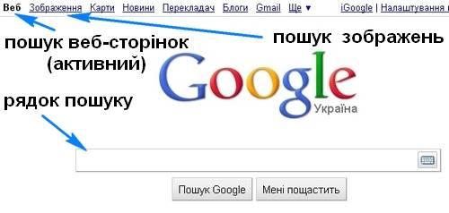
Інколи пошуковий запит українською мовою має замало сторінок. В такому випадку вводимо пошуковий запит російською, англійською мовами (ваза из дерева, изготовление вазы…). Після введення натискаємо клавішу Enter або відповідну кнопку справа від рядка пошуку.
В звичайному режимі будуть вказані різноманітні сторінки з інформацією, яку вважає пошукова система, що нам потрібна.
Ми можемо довго шукати по різним веб-сторінках інформацію, яка нас цікавить. Однак ми будемо відштовхуватися від графічної інформації (фото, малюнки, схеми). З цією метою слід перейти в режим пошуку зображень (изображения, картинки). Натискаємо на відповідне слово (показані стрілкою).
В результаті відкриється новее вікно пошукової системи у режимі пошуку та перегляду зображень.
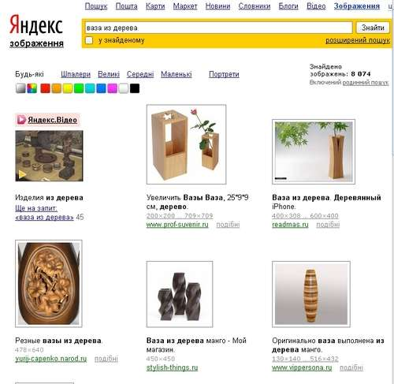
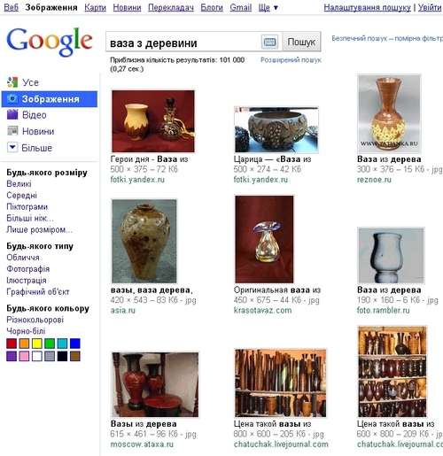
Цікаво, що Яндекс на україномовний запит майже не надав резульатів пошуку, а Google видав велику кількість картинок. Однак на російськомовний запит «ваза из дерева» результати пошуку значно кращі.
Далі все просто. Клацаємо на зображення, яке нас зацікавило. Далі кожна пошукова система поводить себе по іншому. Яндекс, наприклад, відкриває зображення у збільшеному масштабі, а попередня галерея розташовується знизу у рідку. Вказані також адреса веб-сторінки із зображенням та інші розміри (звісно, якщо вони є) зображення.
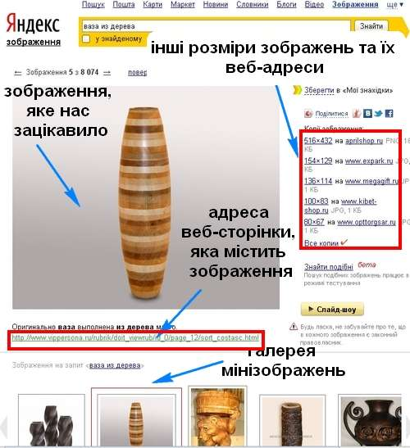
Google працює трохи по іншому. Вікривається вікно, яке поділене на дві зони. Верхня зона містить міні зображення та можливість переглядати шукане зображення без веб-сторінки, нижня зона містить відкриту веб-сторінку.
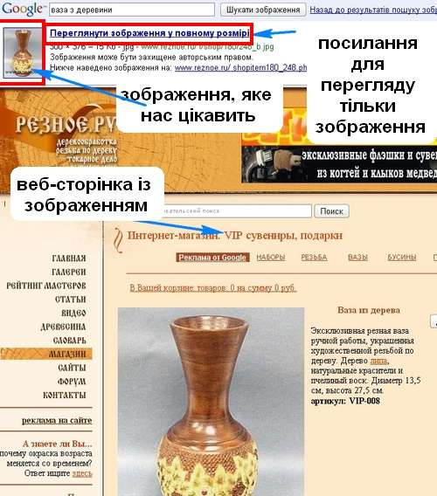
Як зручніше шукати, вирішувати Вам.
Зберігаємо зображення в папку. Різні браузери можуть по різному запитувати. Отже, правою клавішею клацаємо по зображення, відкривається меню з командами.
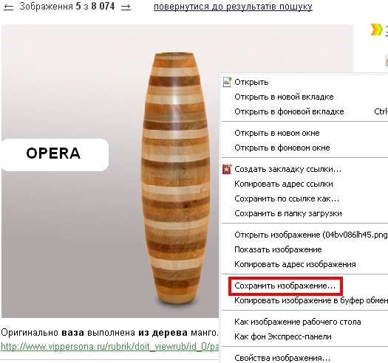
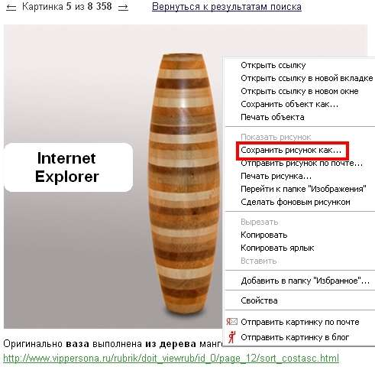
Натискаємо на відповідну команду і в провіднику вибираємо необхідну папку. Її можна відразу тут же і створити.
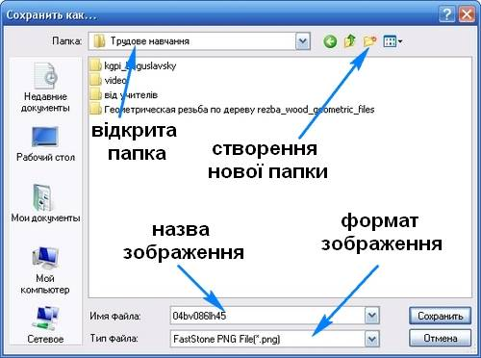
Паралельно з зображеннями можна формувати папку з текстовою інформацією. Наприклад, веб-сторінка із зображенням, що нас зацікавило, може містити інформацію про особливості технологічного процесу або іншу інформацію.
В. Робота із знайденою інформацією
Після проведеного пошуку необхідно виконати не менш відповідальні дії з сортування знайдених матеріалів. В нас поки що вся графічна інформація (фото, зображення, схеми) знаходиться в одній папці. Банк ідей може містити декілька десятків різноманітних зображень. Працювати з таким масивом інформації складно і довго.
Визначаємо критерії для сортування. Наприклад, для вази можуть бути наступні критерії: технології виготовлення, конструкційні матеріали, техніки оздоблення. Причому одне і те ж зображення може розміщуватися в різних папках (розміщують копію зображення). Отже створюємо папки з відповідними назвами: Технології виготовлення, Конструкційні матеріали…
В кожній з папок створюємо ще ряд папок (за необхідності). В папці «Технології виконання» створюють папки «Точені», «Інші».
Таким чином, у нас виходить зручний для користування банк ідей. Його можна представити у вигляді дерева папок з різними рівнями. Папка першого рівня називається «Банк ідей». В ній створені папки другого рівня «Технологія виготовлення», «Конструкційні матеріали» тощо. В цих папках створені необхідні папки третього рівня.
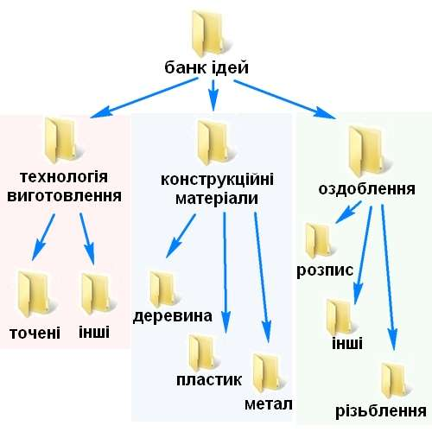
Може виникнути закономірне запитання. Чому слід формувати такий складний банк ідей, коли нам необхідно спроектувати точену вазу з деревини?
Але різні ідеї ми можемо використати для конструювання форми та оздоблення вази.
4. Аналіз обраних конструкцій
Ми знайшли різноманітні зображення та сформували банк ідей. Навіть посортували знайдену інформацію за різними ознаками (критеріями). Всі знайдені зразки використати в якості виробу-аналогу ми не можемо. Це нереально!
Що ж тоді робити?
Необхідно проаналізувати всі знайдені зображення та відібрати декілька. Відбирають за різними ознаками: оригінальна форма, цікаве оздоблення, мала кількість деталей, доступні матеріали тощо.
Покажемо на прикладі настільної візитниці результати відбору до остаточного банку ідей, який ми будемо аналізувати.
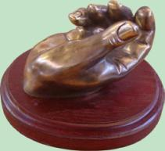 | 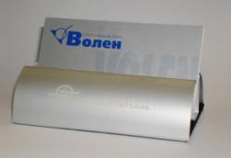
№1 | №2
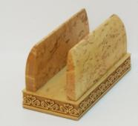 | 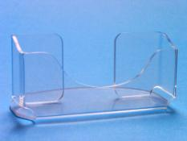
№3 | №4
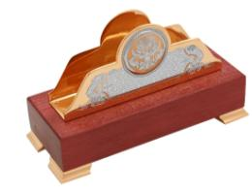 | 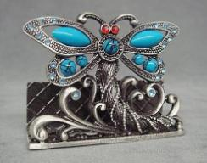
№5 | №6
Конструкція №1. Незвична та оригінальна форма та конструкція.

Конструкція №2. Простота конструкції, використання відходів погонажних виробів будівництва або меблевого виробництва.
Конструкція №3. Проста, можна сказати класична конструкція з доступних матеріалів.
Конструкція №4. Легка пластикова конструкція, яка зручна у користуванні.
Конструкція №5. Конструкція з використанням різних конструкційних матеріалів.
Конструкція №6. Надзвичайна декоративність візитниці.
Ось такі аргументи на користь відібраних конструкцій. Їх ми будемо аналізувати та використовувати у пояснювальній записці до проекту.
Інші зображення можуть знадобитися для інших проектів. Їх слід зберегти в електронному вигляді. Також можна зробити колективний банк ідей класу та зберігати його на комп'ютері у школі.
До проектованого виробу висувається певний перелік вимог. Отже, до кожної відібраної конструкції ставимо вимоги та відзначаємо, підходить чи ні.
Слід зазначити, що ми не маємо змоги доторкнутися до виробів та обдивитися всі їх особливості. Ми орієнтуємося лише на зображення. Тому одні і ті ж конструкції можуть по різному оцінюватися. Оцінка залежить від власного досвіду, вподобань, настрою та інших чинників.

№  з. п. | Конструкції | 1 | 2 | 3 | 4 | 5 | 6
 | Вимоги
1 | Зручність у використанні (стійка, легко брати візитки) | + | + | - | + | + | -
2 | Оригінальна та естетична дизайн-форма | + | - | - | - | + | +
3 | Доступні конструкційні матеріали (дешеві, відходи) | - | + | + | - | + | -
4 | Можливість виготовлення в шкільній майстерні | - | + | + | - | + | -
5 | Екологічно чисті конструкційні матеріали (метали, деревина - позитивні показники; клей, пластики, фарби – негативні показники) | + | + | + | - | + | +
6 | Невелика кількість деталей | + | + | + | + | - | -
7 | Міцність конструкції (міцні з'єднання) | + | + | + | + | + | +
8 | Оздоблення (наявність оздоблення, доцільність оздоблення) | - | - | + | - | + | +
 | Всього | 5 | 6 | 6 | 3 | 7 | 4

Отже, найбільше відповідає нашим вимогам до настільної серветниці конструкція №5. Він і буде нашим основним виробом-аналогом.
Однак він має, на наш погляд, велику кількість деталей. Цю вимогу необхідно буде врахувати при розробці нашої конструкції.

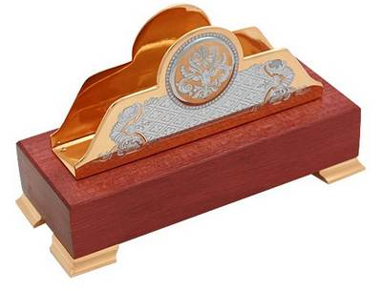
5. Конструювання виробу
А. Конструювання виробів декоративно-утилітарного призначення
Визначення основного виробу-аналогу ще не означає, що ми можемо не звертати увагу на інші відібрані разки виробів. Деякі елементи конструкцій або оздоблення ми можемо використати.
Конструювання виробу – це найцікавіший етап. Кожна людина, кожний учень на основі одного виробу аналогу створить нову конструкцію.
Найпростіше буде просто виправити недоліки у виробі-аналогу або пристосувати конструкцію до обладнання та інструментів у шкільній майстерні.
Ось далеко неповний перелік дій для конструювання:
- якщо конструкція складна, то слід її спростити;
- оздоблення слід замінити на те оздоблення, яке можна виконати у шкільній майстерні або удома;
- замінити деталі з пластиків або скла на металеві або дерев'яні;
- змінити форму деталей на простішу або складнішу;
- продумати та застосувати міцні та прості у виконанні з'єднання деталей;
- використати елементи або форми інших конструкцій.
Для прикладу розглянемо обрану конструкцію настільної візитниці.

Виконаємо загальний технічний рисунок (об'ємне зображення, виконане від руки) настільної візитниці в загальних рисах та позначимо позиції (номери) деталей.
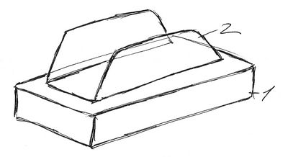
По-перше, ніжки будемо вважати зайвими деталями. Їх можна замінити відповідними вирізами в основі. Виготовити такі малі деталі на верстатах небезпечно, а вручну їх виготовлення займе багато часу. Хіба що спростити їх форму.
По-друге, оздоблення металевих стінок згідно зображення в шкільній майстерні неможливо. Отже, необхідно продумати форму та оздоблення деталі з тонкого листового металу.
Виконаємо деякі ескізи. Їх краще виконувати на папері в клітинку (із зошита). Бажано виконувати 2-3 варіанти однієї і тієї ж деталі.

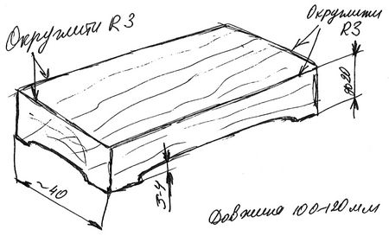
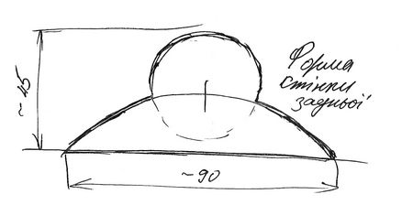
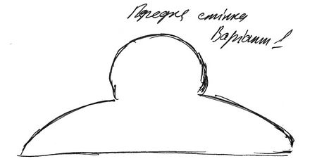
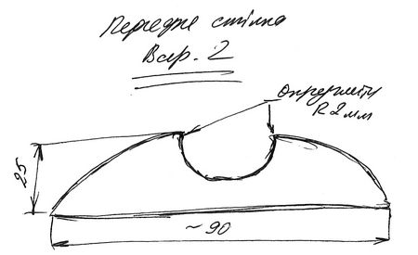
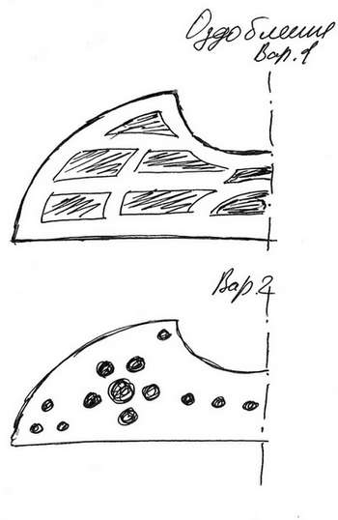
Можна використати біоформи для конструювання стінок настільної візитниці.
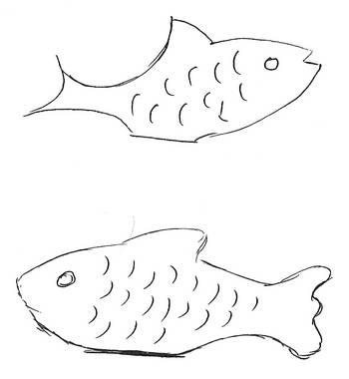
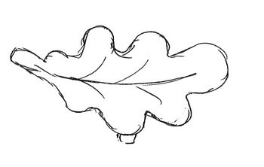
Після узгодження з учителем ескізів виробу та деталей можна виконувати креслення деталей.
Креслення кожної деталі бажано виконувати на окремому аркуші.
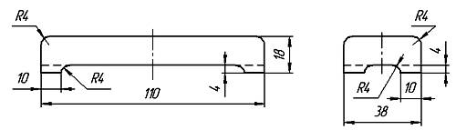
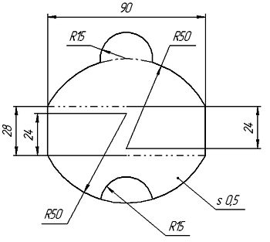
Деталі із складним контуром та великою кількістю фігурних отворів показують в сітці.
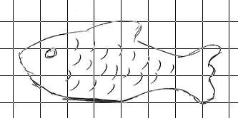
Б. Особливості конструювання технічних виробів
Технічні вироби (пристосування, пристрої, інструменти, вузли верстатів) мають свою специфіку у конструюванні. Справа в тому, що банк ідей з такою кількістю зображень та ідей дуже важко сформувати. В мережі Internet певну кількість конструкцій того чи іншого технічного виробу не завжди вдається знайти. Більшість конструкцій можна знайти в технічній літературі та популярних технічних виданнях. Та й створити технічний виріб з використанням металів та сплавів дуже важко. Необхідні додаткові знання та уміння, додаткові інструменти.
Тому за основу беруть знайдений виріб-аналог. На його основі виконують конструювання. На перше місце виходить внесення деяких пропозицій (зміна розмірів деталей та виробу в цілому, заміна конструкційний матеріалів на доступні, зміна форми та розмірів для можливості виготовлення в шкільній майстерні). Збільшується роль консультацій з учителем відносно технологічного процесу та доступних конструкційних матеріалів.
Наведемо приклади вдосконалення технічних конструкцій. Перша конструкція – рейсмус. В запропонованій конструкції (Школа и производство, 2006, №2) колодка виконана з текстоліту, стержень з трубок.
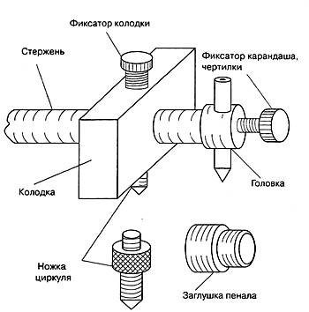
В шкільній майстерні не було трубок відповідного діаметра, проте були металеві стрижні діаметром 15 мм. Довжина стрижня була довільною, мінімум 100 мм.
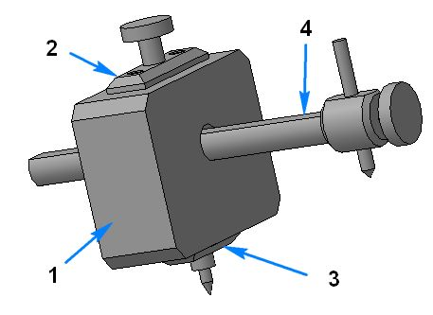
Колодку виготовили з дубового бруска. Для загвинчування гвинта та ніжки додали сталеві планки товщиною 4 мм. Їх прикріпили шурупами до колодки. Таким чином були внесені мінімальні зміни до конструкції. Зміни торкнулися лише окремих деталей.
Інший приклад – пристосування для слюсарних робіт (Школа и производство, 1991, №12). Чудова та корисна конструкція пристосування.
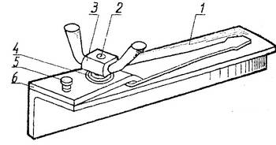
Однак виготовлення затискної гайки 3 потребувало заготовки з прутка діаметром 16 мм та довжиною не менше 120 мм (з припуском на затискання в кулачках патрона ТВ-6). До гайки ще необхідно було виготовити або купити болт М10х25.
Ці дві деталі ми замінили одним гвинтом, який дуже просто виготовити на ТВ-6. Для воротка взяли відходи дроту діаметром 5-6 мм та довжиною 40 мм.
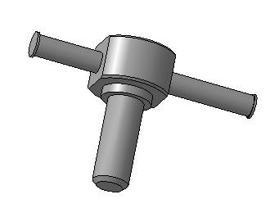
6. Конструювання з використанням методу фокальних об'єктів
Метод фокальних об’єктів є одним з методів, який допомагає ґенерувати нові та цікаві ідеї. Цей метод був запропонований в 1953році американцем Чарльзом Вайтингом. Перевагою методу є нетрадиційний напрямок творчого пошуку (нівелюється залежність від психологічної інерції), недоліком є випадковість знаходження результату. Однак він є простим у застосуванні й сприяє розвитку творчих здібностей. За допомогою методу формується банк цікавих ідей виробів декоративно-ужиткового характеру: свічників, серветниць, кухонних дощок тощо.
Суть методу полягає в наступному. Об’єкт, який маємо конструювати (наприклад свічник) ставимо у фокусі (центрі) схеми. До речі, від слова фокус і походить назва методу. Вибираємо декілька випадкових будь-яких понять з матеріальним лексичним значенням чи предметів. Наприклад, перші два-три предмети, що стоять у кімнаті або із словника. Розписуємо їх властивості. Поєднуємо властивості з фокальним об’єктом або частиною об'єкта. Звичайно, можуть бути непоєднувані варіанти, можуть бути нісенітницею поєднання на перший погляд, тому зовсім відмовлятися від таких варіантів не слід. Бажано знайти використання більшості ознак чи властивостей.
Таким чином, ми самі формуємо банк ідей, аналізуємо утворені конструкції та вибираємо виріб-аналог для більш детальної розробки конструкції.
Добрі результати отримують з використанням об'єктів живої природи (рослини, тварини) як довільно обраних об'єктів. В першу чергу ми переносимо біоформи на наш виріб.
Розглянемо, як на практиці можна використати метод фокальних об'єктів.
Об'єктом художнього конструювання оберемо свічник. Це і буде фокальний об'єкт. Випадковими предметами будуть стіл і кулькова ручка. Запишемо їх у вигляді схеми. Далі виділяємо властивості кожного по черзі об'єкта. Властивостей може бути багато і це визначить нам багато варіантів, однак забере також багато часу на їх аналіз. Тому бажано виділяти 3-8 властивостей.

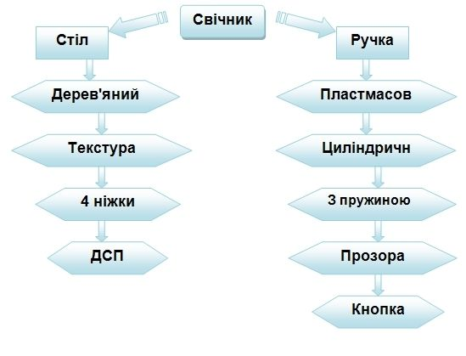

Стіл: дерев'яний, з красивою текстурою, з чотирма ніжками, стільниця з ДСП. Кулькова ручка має такі властивості: виконана з пластмаси і має циліндричну форму, має пружний елемент для кріплення, а також пружину, матеріал прозорий, кнопка.
Наше завдання проаналізувати сполучення отриманих властивостей з фокальним об'єктом.
1. Свічник + стіл = свічник у вигляді стола.
2. Свічник + дерев'яний = свічник виготовити з деревини.
3. Свічник + текстура = свічник з красивою текстурою покритий лаком.
4. Свічник + 4 ніжки = свічник на платформі з чотирма ніжками.
5. Свічник + ДСП = в свічнику можна використати ламіновану або шпоновану плиту ДСП.
6. Свічник + ручка = свічник у вигляді ручки.
7. Свічник + пластмасова = виготовити свічник з пластмаси.
8. Свічник + циліндрична = свічник з циліндричними деталями.
9. Свічник + пружина = свічник з використанням пружини, кріплення свічника до стіни за допомогою плоскої пружини.
10. Свічник + прозора = свічник з прозорих матеріалів (пластмаси).
11. Свічник + кнопка = свічник з елементами у вигляді кнопки.
Можна відкинути декілька варіантів: №5, №7, №11.
Які ідеї можна використати в першу чергу?
Для цього треба визначити технологічні можливості майстерні, які необхідні для виготовлення виробу. Деревина дешевша і більш розповсюджений матеріал. Тому з таких міркувань варіанти №7 та №10 нам не підходять.
Отже, в нас залишилися такі ідеї: свічник у вигляді стола, свічник дерев'яний, свічник на платформі з чотирма ніжками, свічник у вигляді ручки, свічник з циліндричними деталями, свічник з пружинами. Їх можна використати окремо або скомпонувати разом.
Ми маємо ідею: свічник на дерев'яній прямокутній платформі з чотирма ніжками, по центру та в кутах розмістимо стержні циліндричної форми для свічок (варіант на 5 свічок), або по центру високий стрижень, а по боках два стрижні (варіант на 3 свічки).

У варіанті на 3 свічки залишаються вільними кути. Їх необхідно заповнити елементами. Згадаємо відкинутий варіант №11 і розмістимо точені деталі у вигляді кнопок.
Пружини використаємо в якості утримувачів свічок.

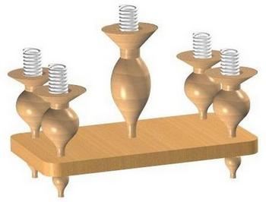

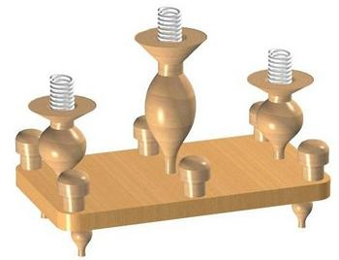

Отже, оригінальну конструкцію ми створили
.
7. Конструкторська документація

А. Специфікація

Перелік конструкційних матеріалів для виготовлення проектованого виробу необхідний для організованої видачі конструкційних матеріалів учителем або підбиранням їх самим учнем. Матеріали можна групувати за ознаками: основні, оздоблювальні тощо. Перелік створюють за остаточним ескізним малюнком виробу та ескізами деталей.
Перелік конструкційних матеріалів
№ | Матеріал | Габаритні розміри заготовки, мм | Кількість
 | Основні
1 | Деревина | 25х8х240 | 2
2 | Сталь листова оцинкована 0,5 мм | 200х120 | 1
Допоміжні
1 | Шліфувальні матеріали Р60 |  | 0,3 м
2 | Шліфувальні матеріали Р240 |  | 0,3 м
3 | Лак ПФ115

На основі остаточного ескізу складають також специфікацію на виріб (перелік деталей виробу). Специфікація складається якщо у виробі 2 і більше деталей.
Специфікація на виріб
№ | Назва | Кількість | Матеріал
1 | Основа | 1 | Деревина
2 | Стінки | 2 | Фанера

Спільна таблиця деталей та переліку конструкційних матеріалів. Вона теж матиме назву «специфікація».
№ | Назва | Матеріал | Габаритні розміри, мм | Кількість | Примітка
1 | Основа | Деревина | 100×162х16 | 1
2 | Стрижень | Деревина | 225×35 | 1
3 | Консоль | Деревина | 70×40х8 | 2
4 | Чашечка бокова | Деревина | 65×48 | 2
5 | Чашечка верхня | Деревина | 50×48 | 1

Зразок специфікації на виріб «полиця».

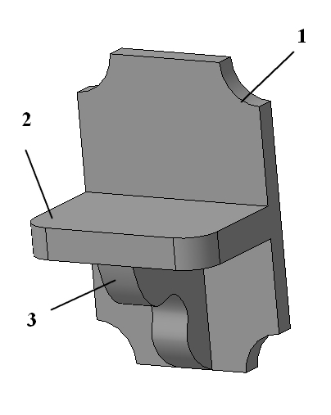

№ | Назва | Кількість | Конструкційний матеріал | Розміри заготовки, мм
1 | Стінка | 1 | Деревина, вільха | 150х200х12
2 | Полиця | 1 | Деревина, вільха | 150х100х12
3 | Упор | 1 | Деревина, вільха | 80х80х12

Номери деталей повинні співпадати на ескізному малюнку та специфікації.
Б. Ескізи та креслення деталей
На основі ескізного малюнка конструкції виробу та специфікації визначають розміри та елементи окремих деталей.
Спочатку виконують робочі ескізи. Нагадаємо, що ескізом вважать зображення деталі, виконане від руки та інформацію, яка необхідна для її виготовлення. Креслення деталі – це конструкторський документ, який містить зображення деталі, яке виконане за допомогою креслярського інструменту або відповідного програмного забезпечення та відомості, які необхідні для її виготовлення.
Відразу виконувати креслення деталей недоцільно. Ми затратимо значну кількість часу на виконання креслень. Однак під час виконання задуманого проекту ми можемо внести деякі доцільні зміни у форму деталей або конструкцію. І знову прийдеться виконувати креслення деталей.
Ескізи ж виконуються від руки та не займають багато часу. На ескізах слід наносити розміри та інші відомості у відповідності до ГОСТ та ДСТУ.
Наведемо приклади креслень різних деталей.
Креслення об'ємної деталі з деревини.

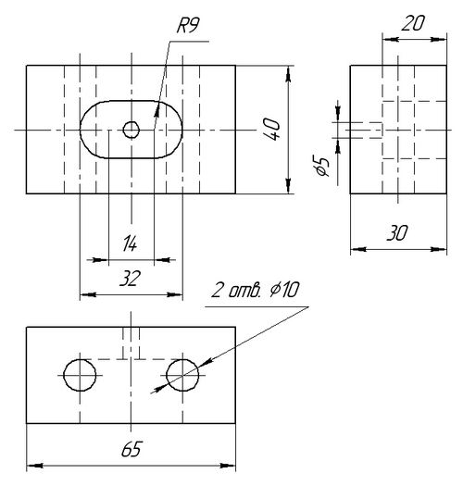

Креслення точеної металевої деталі.

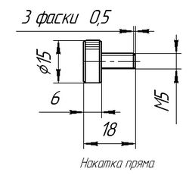
Креслення плоскої деталі з жерсті.

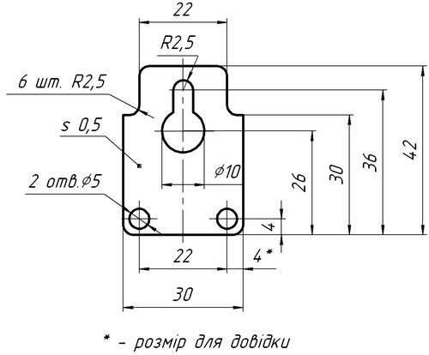

Креслення плоскої деталі з деревини (деталь полиці).

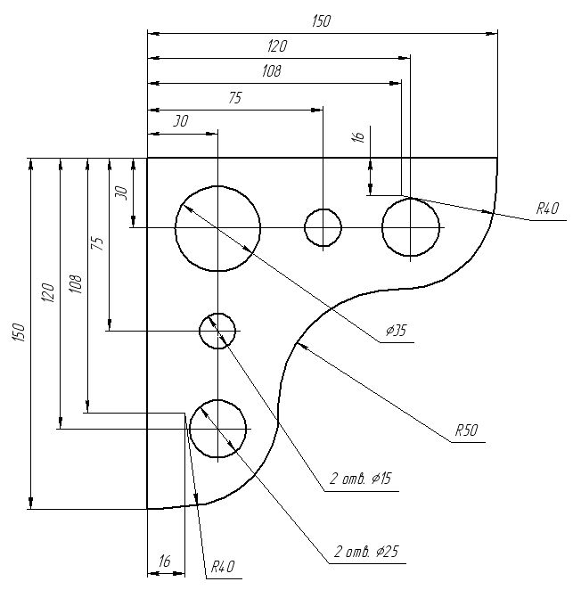

8. Технологічний етап
Технологічну послідовність виготовлення деталей записують у технологічну картку або інструкційну картку. В інструкційній картці відсутні поопераційні ескізи. Інструкційну картку виконують одну на весь виріб. Записують в першій колонці номер деталі (з переліку конструкційних матеріалів), в наступній колонці записують послідовність виготовлення. Технологічна картка розробляється на кожну деталь. Перед технологічною карткою має бути ескіз або креслення деталі.
Інструкційна картка
№ |  | Операція | Інструменти | Пристосування
Деталь | Операція
1 | 1 | Вибір базових кромок | Лінійка, кутник
 | 2 | Розмічання | Лінійка, кутник, олівець | Шаблон
Зразок інструкційної карти (з проекту, скорочено)
Поз.  деталі | №  операції | Операція | Інструменти | Обладнання
1 | 1 | Вибрати заготовку з деревини (дошка) товщиною 16 мм з допусками для обробки розміром не менше 102×164 мм. | Лінійка.
 | 2 | Вибрати та обробити базову кромку. | Лінійка,, рубанок. | Столярний верстак.
 | 3 | Розмітити прямокутник зі сторонами 100х162 мм. | Лінійка, кутник
 | 4 | Обрізати дошку по довжині 162 мм | Ножівка широка або електричний лобзик. | Столярний верстак.
 | 5 | Обробити торці. | Рашпіль | Столярний верстак.
 | 6 | Контроль довжини заготовки. | Лінійка, кутник.
 | 7 | Обробити кромку протилежну до базової кромки. | Рубанок. | Столярний верстак.
 | 8 | Контроль прямокутника. | Лінійка, кутник.
 | 9 | Виконати округлення кутів R=25 мм. | Ножівка, рашпіль. | Столярний верстак.
 | 10 | Виконати округлення по контуру верхнього ребра R=10 мм. | Ножівка, рашпіль. | Столярний верстак.
 | 11 | Просвердлити наскрізний отвір Ø15 мм. | Свердло Ø15 мм. | Свердлильний верстат, ключ.
 | 12 | Чорнове шліфування. | Шліфшкурка зернистістю 60…100 одиниць. | Шліфувальна колодка.
 | 13 | Чистове шліфування. | Шліфшкурка зернистістю 220…300 одиниць. | Шліфувальна колодка.
 | 14 | Контроль якості поверхні.
2 | 1 | Вибір заготовки (брусок) розміром приблизно 40х300 мм. | Лінійка.
 | 2 | Зняти кути та виготовити 8-ми гранник. | Рубанок. | Столярний верстат.
 | 3 | Підготувати заготовку до кріплення у верстат СТД 120 М. | Ножівка, (свердло Ø7 мм). | Столярний верстат, (ручний дриль).
???
5 | 14 | Для верхньої чашки виконати отвір Ø10 мм на глибину 55 мм.
 | 15 | Розточити фаску Ø36 на глибину 8 мм. | Розточний різець. | Верстат ТВ-6.
 | 16 | Відшліфувати щойно оброблені поверхні. | Шліфшкурка зернистістю 100, 250 одиниць. | Верстат ТВ-6.
4 | 17 | Розмітити отвори Ø8 мм на відстані між центрами 32 мм. | Лінійка, олівець. | Столярний верстак.
4 | 18 | Просвердлити отвори Ø8 мм на глибину 8,5-9 мм. | Свердло Ø8 мм. | Свердлильний верстат, машинні лещата.
1,2,3,4,5 | 1 | Розмітити поверхні для оздоблення. | Креслярський інструмент.
 | 2 | Оздобити поверхні різьбленням | Набір різців для геометричного різьблення. | Столярний верстак
 | 3 | Монтаж деталей на клею ПВА.  Для зміцнення з’єднання шипових з’єднань в шипову прорізати прорізь та виготовити невеличкі клинці. | Киянка, щітка для клею, ганчірка.  Слюсарна ножівка,. | Столярний верстат.
Форми технологічних карток можуть бути різними. Одні з них простіші, інші – складніші. Зразок обирають за власним бажанням або вказівкою учителя.
№ | Операція | Поопераційний ескіз | Інструмент

№ | Операція | Поопераційний ескіз | Інструмент |  | Обладнання
 |  |  | Вимірювальний | Ріжучий

Зразок технологічної картки.

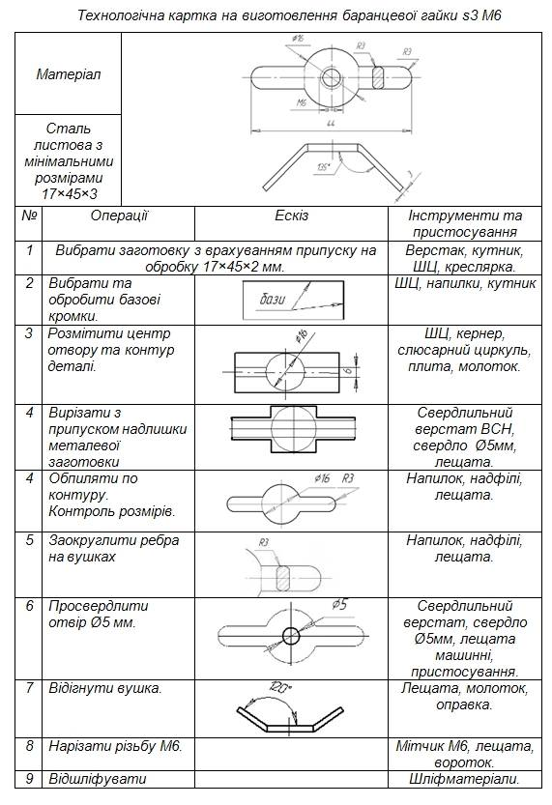

Чат активний(SerPan).

9. Економічні розрахунки  А. Основні поняття  Економічні розрахунки виконують для визначення приблизної собівартості виробу. Наведемо визначення.  Собівартість продукції - це грошовий вираз суми витрат, необхідних на виробництво і збут одиниці даної продукції.  Під витратами розуміють виражені в грошовій формі витрати всіх видів ресурсів: природної і промислової сировини, матеріалів, палива і енергії, праці, а також для збереження і поліпшення умов виробництва і його вдосконалення.  В навчальному проекті враховують вартість конструкційних матеріалів, матеріалів для оздоблення, вартість купованих деталей (шурупи, гайки, гвинти, шпильки тощо), вартість витратних матеріалів (шліфувальні матеріали) та витрати електричної енергії.  Загальну собівартість визначають за допомогою суми різних параметрів.  За спрощеною формулою собівартість розраховують так:  С=В_{заг} +В_{ее}+В_{вм}, де  В_{заг} – вартість усіх заготовок;  В_{ее} – вартість використаної електроенергії;  В_{вм} - вартість витратних матеріалів (шліфувальні матеріали, декоративні покриття, купованих виробів).  По можливості виконують розрахунки вартості роботи, податки, амортизаційні відрахування тощо.  Б. Розрахунок вартості заготовок з деревини  Вартість деревини переважно вимірюється в грн/м³. Тому необхідно знайти об'єм кожної заготовки в м³ та знайти їх суму.  Слід пам'ятати, що різні породи мають різну вартість. Відповідно розрахунок робиться для кожної породи деревини.  V=abc, де  а –довжина заготовки в метрах (міліметри ділимо на тисячу, 30 мм/1000=0,03м);  b – ширина заготовки в метрах;  c – товщина заготовки в метрах.  Загальний об'єм деревини однієї породи:  V_{заг}=V₁+V₂+V_{n}  Якщо заготовки з погонажного матеріалу (рейки, бруски, планки, профільні вироби), то розраховують вартість за довжиною.  Приклад. Заготовка має розміри 20х40х300 мм. Її отримали розпилюванням бруска 20х40 мм. Вартість 1 м такого бруска 5 гривень. Переводимо розмір заготовки з міліметрів у метри: 300/1000=0,3 м.  Множимо довжину заготовки на вартість 1 метра погонажного виробу: 0,3х5=1,5 грн.  Орієнтовна вартість різних порід деревини:  - сосна 1200 грн/м³;  - вільха, липа 1100 грн/м³;  - дуб 1600 грн/м³.  В. Розрахунок вартості заготовок з металів та сплавів  Вартість сталі визначають за тонну. Розміри заготовок в міліметрах, тому слід перевести міліметри в метри та скористатися формулою густини речовини.  З формули густини речовини виводимо формулу для знаходження маси речовини за його відомим об'ємом: m=pV, де  р – густина речовини;  V – об’єм заготовки.  Метал або сплав Густина, кг/м³  Алюміній 2700  Залізо 7900  Мідь 8960  Бронза 7500-9100 (8300)*  Латунь 8200-8800 (8500)*  Сталь 7700-7900 (7750)*  Дюралюміній 2600-2900 (2750)*  Чавун 7000-7800 (7400)*  ∗ - в дужках подане середнє значення для використання у розрахунках.  Приклад розрахунку.  Заготовка зі сталі розміром 100х50х2 мм. Вартість сталі 6000 гривень за тонну  Визначимо об'єм в метрах кубічних: (100/1000)х(50/1000)х(2/1000)=0,1х0,05х0,002= 0,00001 м³.  Визначимо масу сталевої заготовки: m=pV= 7900х,000001=0,079 кг.  Переведемо в тонни: 0,079/1000= 0,000079 т.  Знаходимо вартість заготовки: 6000х 0,000079=0,474 грн.  Після знаходження вартості кожного з конструкційних матеріалів слід знайти загальну вартість конструкційних матеріалів.  В_{загальна}=В_{деревини}+В_{сталь}  Деякі заготовки отримують з різного профілю (погонажні вироби). Їх розраховують за вартістю 1 метра профілю.  Приклад розрахунку.  Розміри заготовки для гвинта з врахуванням кріплення у патроні токарного верстата: діаметр 20, довжина 60 мм.  Визначимо довжину заготовки в метрах: 60/1000=0,06 м.  Вартість 1 метра круглого профілю (круг) 24,39 грн.  Вартість заготовки: 0,06х24,39=1,46 грн.  Г. Розрахунки електричної енергії та витратних матеріалів  Підрахуємо використану електричну енергію. Вона споживалася на верстатах СТД 120 М та ТВ-6.  Потужність двигуна верстата СТД 120М становить 0.4 кВт.  Потужність двигуна верстата ТВ-6 становить 1,1 кВт.  На верстаті СТД 120М виконувалася робота протягом 2 годин.  Отже 0,4х2=0,8 кВт/год.  На верстаті ТВ-6 виконувалася робота протягом 30хв (0,5 год).  Отже 1,1х0,5=0,55 кВт/год.  Загальна спожита електрична енергія рівна 0,8+0,55=1,35 кВт/год.  Вартість 1 кВт/год становить 0,26 грн.  Отже вартість електричної енергії становить 0,26х1,35= 0,351 грн.  Приклад розрахунку вартості шліфувальних матеріалів.  Шліфматеріали використовувалися різної зернистості за середньою ціною 5 грн/м стрічки.  На виготовлення свічника затрачено всього 0,4 м шліфувальної стрічки.  Отже витрати на стрічкові шліфувальні матеріали становить 0,4х5=2,0 грн.  Підраховуємо загальні витрати за допомогою суми вартостей конструкційних матеріалів, витратних матеріалів, електричної енергії. | Навігація  Правила роботи з системою  Консультації з навчальних предметів  Головна  Урoки ON-LINE  Про авторів. Контакти  Новини  Система «Перевірка знань» (СПЗ)  Електронні підручники  Звернутися в ЛIКТ  Безпека дітей в Інтернеті  Вебінар  Класи  1 клас  2 клас  3 клас  4 клас  5 клас  6 клас  7 клас  8 клас  9 клас  10 клас  11 клас  Фізичне виховання  Бібліотечні уроки  Психологія  Позакласна робота Дистанційні курси  Учительська (навчальний курс по роботі з системою)  Завершити роботу

10 . Заключний етап. Висновки
А. Місце висновку у проекті
Висновок є обов’язковим у проекті. Він відображає четвертий етап навчального проектування.
У висновку описують результати випробування проектованого та виготовленого виробу. Дають відповіді на запитання:
Що вдалося;
Що не вдалося виконати?
Які зміни були внесені до початкового варіанту проекту?
Що необхідно виконати, щоб ще вдосконалити виріб?
Яку літературу використали?

На даному етапі відбувається презентація проекту. Презентація може відбуватися з використанням програми Power Point або інших програм. Можна презентувати проект (виготовлений виріб) без використання комп’ютерної техніки.
Орієнтовний план захисту проекту (в нього можуть вноситися необхідні зміни).
Обґрунтування проекту на виріб;
вироби-аналоги;
ескізний малюнок виробу та композиції;

вибір конструкційних матеріалів;

особливості виготовлення виробу;

виготовлений виріб;
результати випробування проектованого виробу;
що нового я дізнався під час виконання проекту.

Зразок презентації проекту "Органайзер"
Завнатажити зразок презентації у форматі pptx для офісу 2007

Б. Зразки висновків з проектів
Проект «Скринька для ключів».
Відносний аналіз якості скриньок для ключів показує, що розроблена має перевагу над шістьма розглянутими скриньками й відповідає вимогам, які перед нею ставилися:

Недоліком, і досить значним, конструкції скриньки для ключів є складність виготовлення, але, на мою, думку, вона набагато вдаліша й краща порівняно з розглянутими аналогами.
Скриньку для ключів я виготовив та зібрав. Тепер я й мої рідні матимемо певне місце в коридорі квартири для ключів від вхідних дверей.
Крім того виріб слугуватиме прикрасою нашої домівки.

Проект «Млинок для сипучих продуктів».
Роботу я виконував з зацікавленістю та захопленням. Незважаючи на те, що задум простий, деякі елементи з’єднання було важко правильно розташувати. Робота потребує великої точності обробки деревини та металу, а також певног7о часу.
На мою думку, результат вартий зусиль. Виріб вийшов красивий та функціональний.

Проект «Органайзер»
При виготовленні були використані переважно відходи меблевого виробництва (ЛДСП, ЛДВП, трубки, СТ-профіль), що значно здешевило виріб.
Оскільки не вдалося знайти інформації про утворення отворів в дисках для оздоблення в техніці “ізонитка”. За допомогою експерименту було виявлено оптимальний технологічний процес утворення отворів малого діаметра в компакт-дисках.
Ознайомився з технікою оздоблення “ізонитка”.
Ознайомився з особливостями технології обробки ЛДСП.

В. Правила оформлення списку літератури
Джерело | Зразок запису
Один автор книги. | Кавас К. Самовчитель різьбяра. - Тернопіль: Підручники і посібники, 2006. - 48 с.  Гушулей Й. М. Основи деревообробки: Пробний навч. посібник для учнів 8-9 кл. серед. загальноосвіт. шк. - К.: Освіта, 1996. - 144 с.
Два та більше авторів книги | Антонович С.А. Декоративно-прикладне мистецтво. / Антонович С.А., Захарчук-Чугай Р.В., Станкевич М.Є. – Львів: Світ, - 1999.
Публікація з журналу | Тымкив Б. Обучение школьников Украины художественной обработке дерева //Школа и производство. - 1989. - №1. - С.17-26.  Отделка шпоном // Делаем сами. - 2003. - №2. - С.30-31.
Словники, довідники | Географія : словник-довідник / [авт.-уклад. Ципін В. Л.]. — Х. : Халімон, 2006. — 175 с.
Ресурси мережі Internet | Энциклопедия Технологий и Методик. Скобчатая резьба. - [Електронний ресурс]. - Режим доступу: http://www.patlah.ru/etm/etm-01/tehderevo/rezba derevo/rezba skob/rezba skob.htm  Різьблення по дереву. Вікіпедія. - [Електронний ресурс]. - Режим доступу: http://uk.wikipedia.org/wiki/Різьблення_на_дереві

Список літератури бажано записувати за алфавітом.

